stw unisono training+consulting spendet 400 Euro an
Hieroniemuß Doctor Clowns e.V.

Ulm, 14.12.2010. Am 20.11.2010 veranstaltete die stw unisono training+consulting GmbH in Ulm eine Tombola. Im Rahmen des unisono-Fests, bei dem die Umbenennung von TQU Akademie in stw unisono gefeiert wurde, konnten 400 Euro gesammelt werden. Der Erlös kommt dem gemeinnützigen Verein Hieroniemuß Doctor Clowns e.V. zugute.

Die Hieroniemuß Doctor Clowns halten von Ulm bis zum Bodensee Clown-Visiten in Kinderkrankenhäusern und auf Kinderstationen ab. Die Clown-Auftritte heitern die kleinen Patienten auf und lenken sie von ihrer Krankheit ab. Dadurch wird die Genesung gefördert, was wissenschaftlich belegt ist. Die Vereinsarbeit der Hieroniemuß Doctor Clowns e.V. ist ehrenamtlich, für Fahrtkosten und Aufwandsentschädigungen der Clowns ist man auf Spendengelder angewiesen.

Der Erlös der Tombola wurde Reinhard Böhm, Vorstandsmitglied der Hieroniemuß Doctor Clowns e.V. von Gudrun Jürß, Geschäftsführerin der stw unisono training+consulting GmbH, überreicht. „Kinder für kurze Zeit ihre Krankheit vergessen zu lassen ist ein Anliegen, das wir unbedingt unterstützen wollten. Wir bedanken uns herzlich bei den Besuchern unseres unisono-Fests, die so großzügig an der Tombola teilgenommen haben,“ erklärt Gudrun Jürß.

Wortzahl: 166/ Zeichenzahl: 1.222
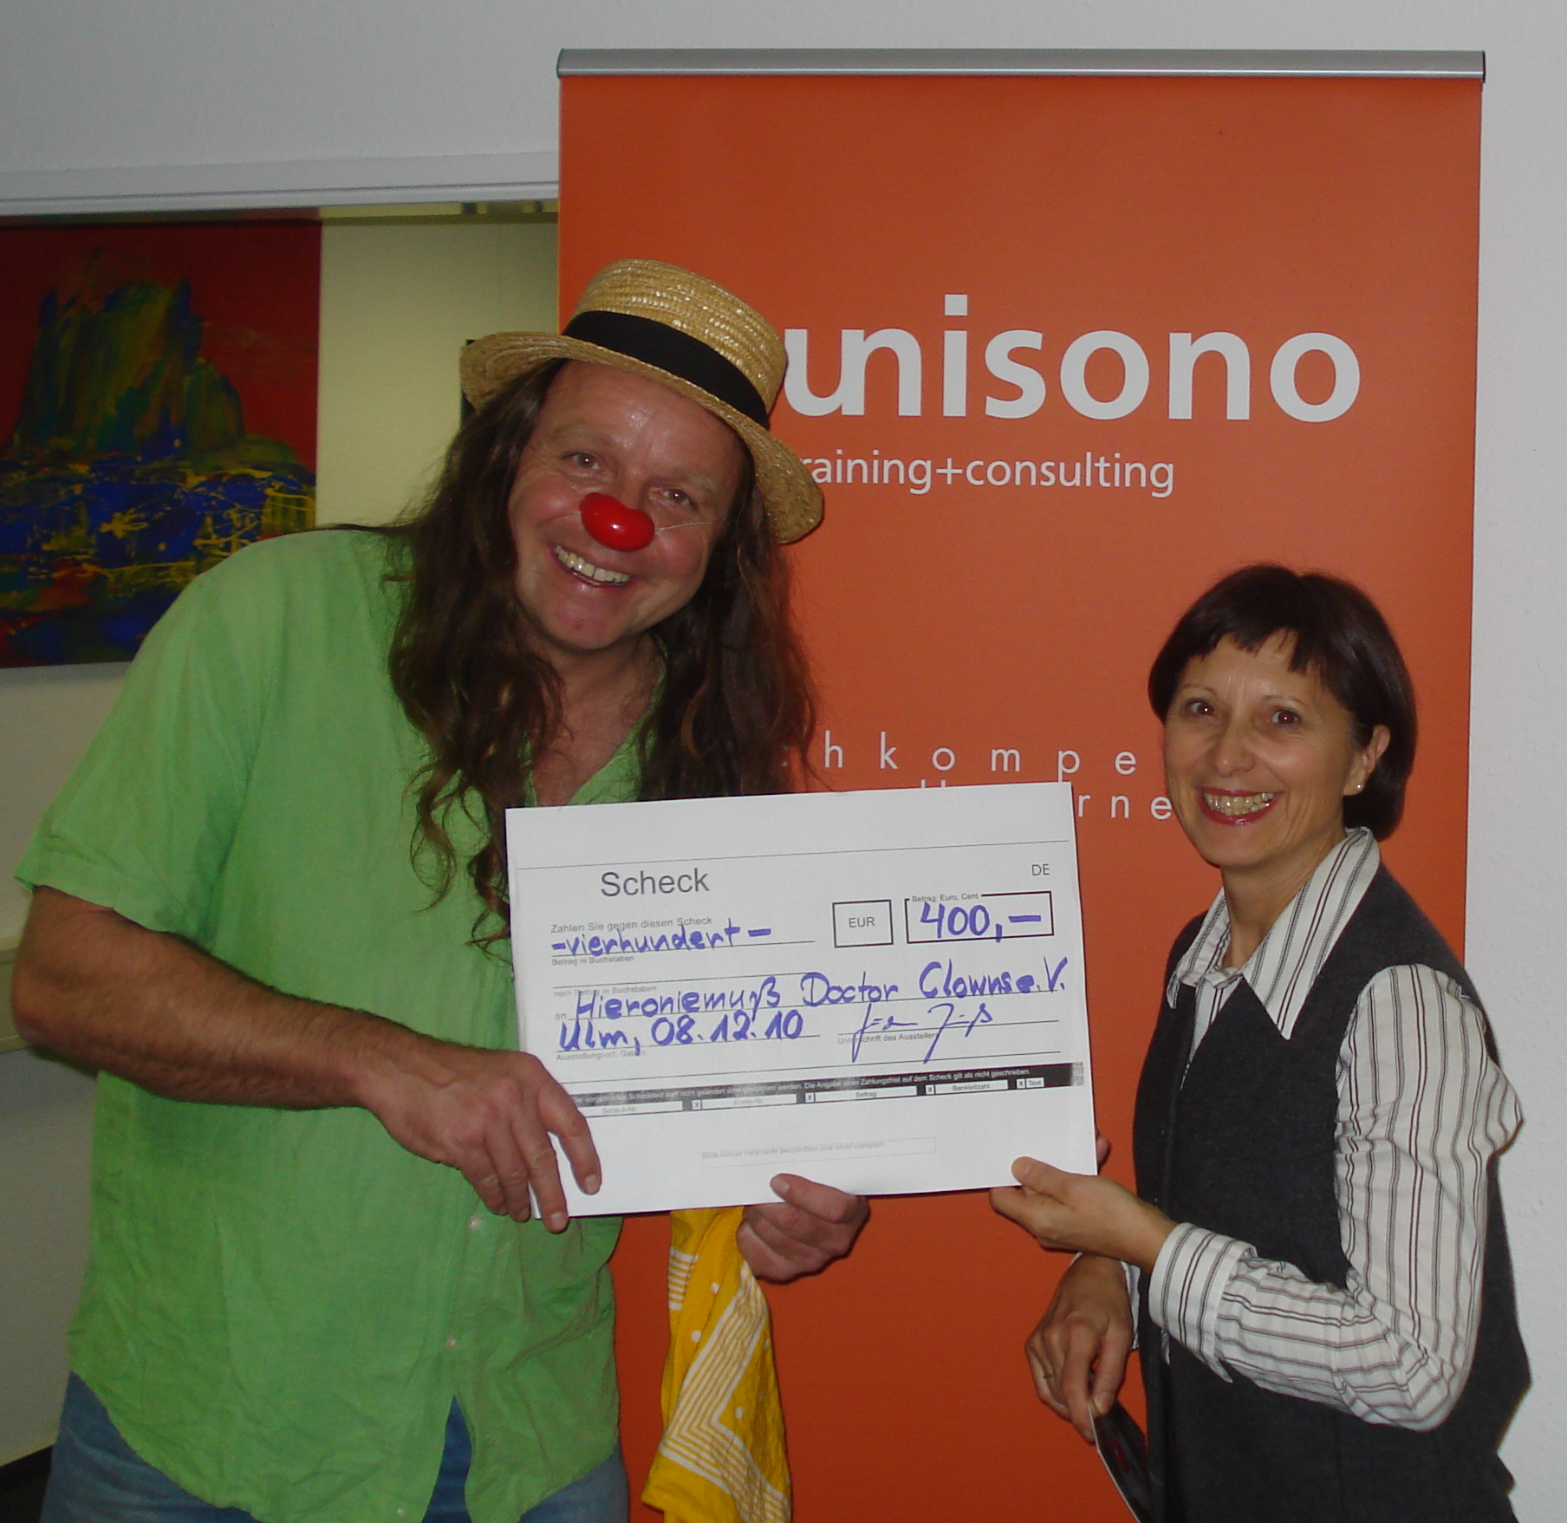
.

Gudrun Jürß, Geschäftsführerin der stw unisono training+consulting GmbH, überreicht Reinhard Böhm von Hieroniemuß Doctor Clowns e.V. einen Spendenscheck über 400 Euro

Pressekontakt:
stw unisono training+consulting GmbH
Daniela Laubmeier
Öffentlichkeitsarbeit & Vertrieb
0731 – 9 37 62 67
daniela.laubmeier@stw-unisono.com

